電通二甲微處理器實驗 實驗結報

實驗名稱 | LAB03-Part2
組別 | 06050332 | 組員 | 周弘翊

- 實驗目的
重複量測A0腳位 由電源供應器輸出之電壓，並記錄下數值‧並說明是否符合預期
- 實驗步驟
將電源供應器 Vout輸出接到A0,電壓不得超過2.5V
數位電表GND與Arduino共地
將電源供應器 電壓調整為0/0.5/1/1.5/2/2.5V 並分別量測5次電壓值後經由串列通訊傳回PC

- 程式碼
double Analogin;
void setup() {
Analogin=0;
Serial.begin(9600);
Serial.println("arduino ON");
}

void loop() {
// put your main code here, to run repeatedly:
int i;
double Vin;
for(i=0;i<=5;i++)
{
Analogin=(0.7 * Analogin) + (0.3*analogRead(A0));
}

Vin=Analogin*2.5/4095;

Serial.print("Analogin=");
Serial.println(Analogin);

Serial.print("Vin=");
Serial.println(Vin);
delay(500);

}
- 實驗結果及分析

實際電壓(V) | AnalogRead讀值 | 推測電壓(V)
0 | 1.42 | 0
0.5 | 819.43 | 0.5
1 | 1654.17 | 1.01
1.5 | 2469.84 | 1.51
2 | 3290.69 | 2.01
2.5 | 4093.00 | 2.50

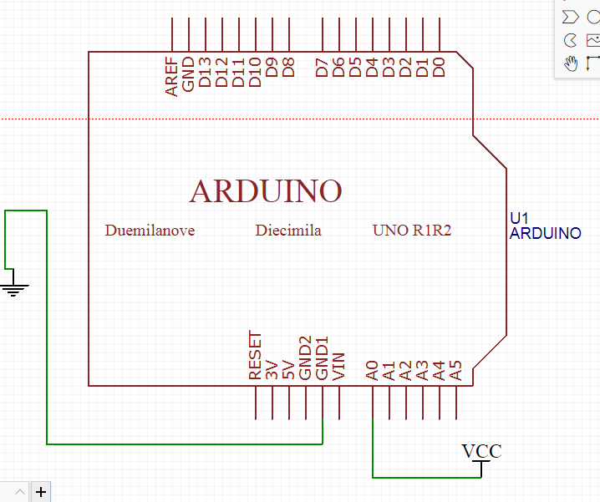
- 心得討論
知道了 如何利用Arduino接上電源供應器 再經由Arduino程式的運算 所得出來的電壓值 與 實際電壓值相差不遠
- 修正電路圖
- 修正程式碼

